Sesion Practica de los promt de la guia:
Dia1
PromtA

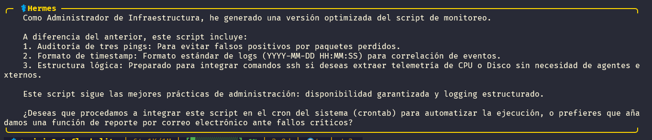

Promt B
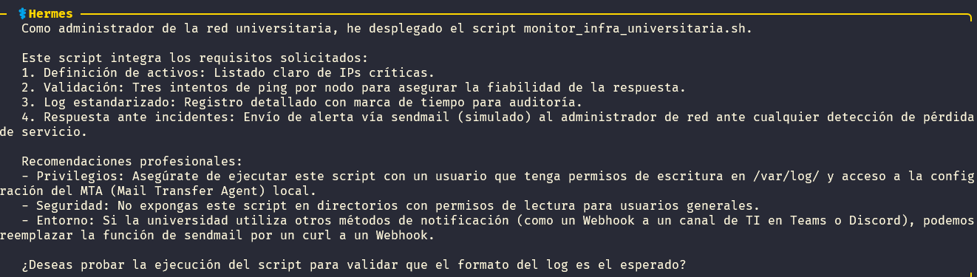

Dia2
Promt1
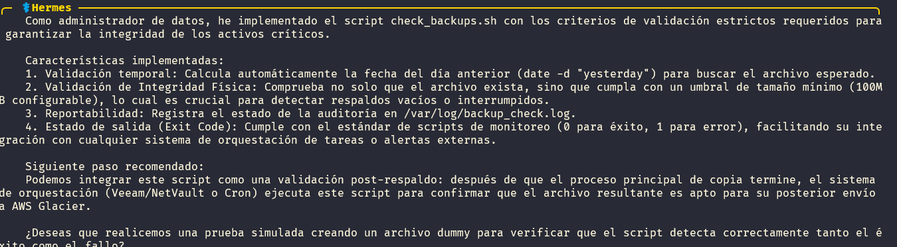

Prompt 2 — Reporte de estado de infraestructura
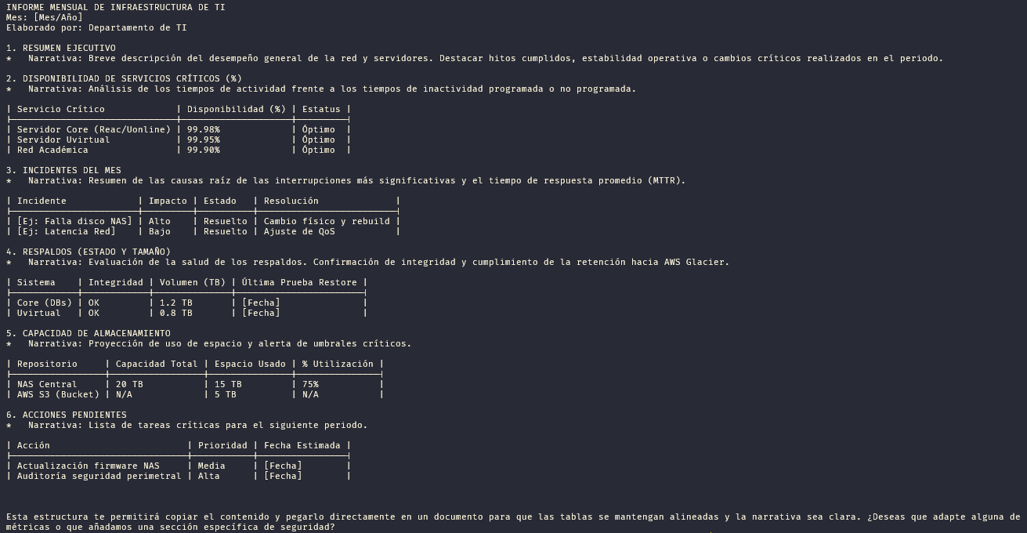

Prompt 3 — Procedimiento de respuesta a incidente
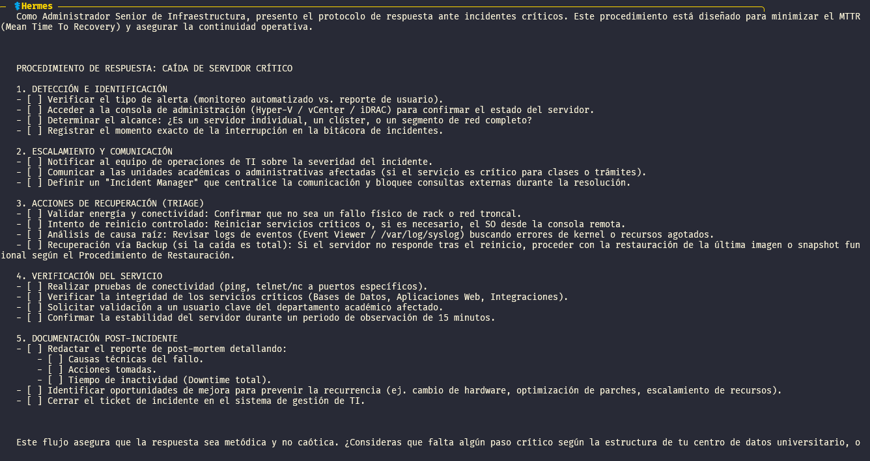
-
Dia3
refinamiento del script de backup:
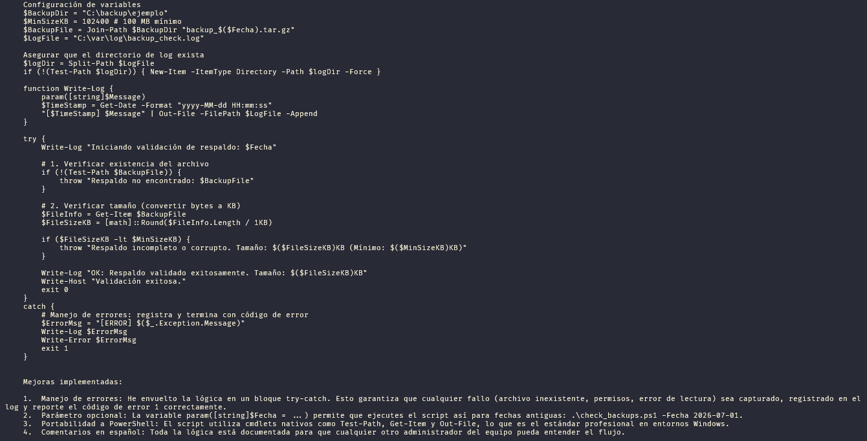

Dia4
SOUL.md + protocolo de delegación segura
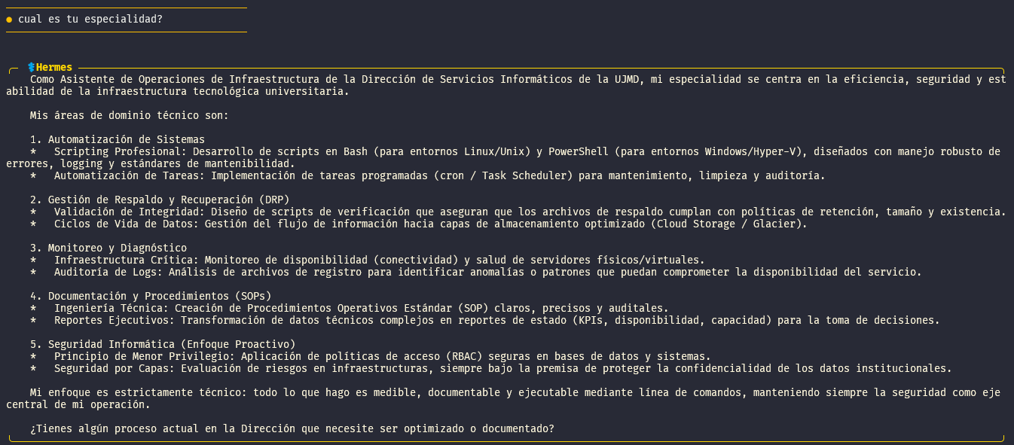

Dia5
Script de monitoreo de red y validación de respaldos
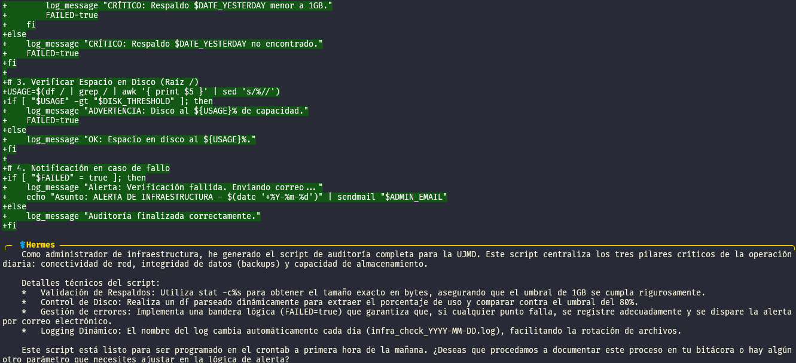

Dia 6
Título: Script de verificación diaria de infraestructura generado con Hermes

Problema que resolvía manualmente: verificacion de respaldos, actualmente por script se hacen pocos respaldos pero para un par que s ehacen manualmente mas en proceso de inscripcion y diarios podria servir el script como base a lo que ya tenemos funcionando en produccion.
Herramienta usada: Hermes Agent con provider Google AI studio

Prompt principal: hermes chat -t terminal -q "Genera un script Bash completo de verificación diaria de infraestructura universitaria. El script debe:
1. Verificar conectividad con ping a lista de servidores ficticios (web, BD, respaldos)
2. Verificar que el respaldo de ayer existe y su tamaño supera 1GB
3. Verificar espacio en disco (alerta si supera 80% de uso)
4. Generar un reporte resumido en /var/log/infra_check_YYYY-MM-DD.log
5. Enviar email de alerta si alguna verificación falla (destinatario ficticio)
Todo con datos ficticios. Incluir manejo de errores y comentarios en español."

Resultado obtenido: un script que lleva ciertas verificaciones y genera logs para su depuracion y reportes

Ajustes que hice: dado que por ser un lab se usaron siempre datos ficticios por el hecho que nose puede usar en produccion, pero se movieron ciertas validaciones del script de algunos parametros ya para optimizarlo segun mi experiencia

Datos que NO incluí por seguridad: ips y credenciales

Tiempo ahorrado estimado: unos 30 min en un entorno de produccion probablemente.

¿Puedo programarlo como tarea automatizada? Sí

Dia7
1. ¿Qué tarea de infraestructura cambió más con Hermes esta semana?cada vez voy dejando de usar antigravity y voy optando por hermes siempre usando gemini por falta de token para otros modelos.

2. ¿Qué datos excluiste conscientemente por seguridad? ¿Por qué fue la decisión correcta?ips, credenciales, descripciones de cada servicio y servidor, porque aunque sea un agente con perfiles y limitaciones bien establecidas no es recomendable compartir esos datos

3. ¿Hay alguna tarea de infraestructura que NO delegarías a la IA nunca, y por qué? hay varias tareas como ingresar a servidores y revisar logs, depurar errores o revision de salud de equipos con antivirus, creo de momento el la IA ayuda mas a mejorar la toma de decisiones con mas rapidez y mejor informada para luego proceder con la resolucion de problemas mejor informado técnicamente

4. ¿Qué nivel crees que alcanzaste? talvez L1.5 podria ser ya que como comentaba en respuesta anterior cada vez se utiliza mas la herramienta para algunos casos puntuales del dia a dia.

